Nomor : ……/UN38.2/TU.00.09/2025 Surabaya, hari/bulan/tahun
Hal : Pengembalian Mahasiswa ke Instansi Awal

Yth. Pimpinan/Nama Lembaga/Instansi Awal Mahasiswa
Alamat Lembaga/Instansi

Diberitahukan bahwa yang ditugaskan untuk mengikuti pendidikan:

Nama : .....................
NIM : .....................
Prodi : S3 Pendidikan Bahasa dan Sastra
IPK : .....................
Dekan FBS : Syafi’ul Anam, Ph.D.

Adalah mahasiswa Fakultas Bahasa dan Seni Pascasarjana Universitas Negeri Surabaya Angkatan Tahun 20... Yang bersangkutan telah lulus ujian pada tanggal Hari/Bulan/Tahun dengan mempertahankan Disertasi dengan judul “Diisi Judul Lengkap Disertasi Mahasiswa“

Yang bersangkutan dinyatakan “Lulus”.

Selanjutnya yang bersangkutan kami kembalikan untuk bertugas dan memanfaatkan ilmu yang diperolehnya.

Demikianlah keterangan ini dibuat untuk dipergunakan sebagaimana mestinya.

Surabaya, ……….. 2025
Dekan,

Syafi'ul Anam, Ph.D.
NIP 197809162006041001
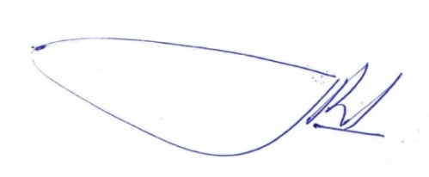
Tembusan:
Rektor Universitas Negeri Surabaya

